INFORMACJA PRASOWA
3. 6. 2021
Najwyższa wieża widokowa w Polsce zaprasza na spacer w chmurach. Brama do nieba już otwarta!
Świeradów - Zdrój 03.06.2021 – W uzdrowiskowej miejscowości Świeradów-Zdrój zakończyła się właśnie budowa najwyższej w Polsce wieży widokowej - Sky Walk. Położenie wieży jest wyjątkowe i zostało wybrane nie przez przypadek. Umożliwia łatwy dostęp z terytorium aż trzech państw.
Sky Walk dzięki wysokości całkowitej wynoszącej 65 metrów jest najwyższą wieżą widokową w całej Polsce. Oferuje nie tylko zapierające dech w piersiach widoki na romantyczne zabudowania uzdrowiska i panoramę Gór Izerskich, ale również wiele atrakcji gwarantujących zastrzyk adrenaliny, dzięki którym Sky Walk na zawsze pozostanie w pamięci każdego z odwiedzających.
„Na szczyt Sky Walk poprowadzi 850-metrowa ścieżka. Przejście między piętrami uatrakcyjnia wiele punktów widokowych i atrakcji takich jak np. kokon pająka - zabawna plątanina sieci, która przypadnie do gustu szczególnie dzieciom” – dodaje Oskar Bronicki, manager operacyjny Sky Walk. Na szczycie, na zdobywców czeka między innymi siatka relaksacyjna w kształcie kropli, mapy z panoramą gór, czy też przeszklona platforma widokowa. Drogę powrotną urozmaica zjazd ze 105-metrowej zjeżdżalni. „Na końcu wycieczki czeka potężny zastrzyk adrenaliny, w ciągu kilku sekund nasi Goście dostaną się z chmur na ziemie” – dodał Bronicki.

Szczegóły techniczne:
- długość zjeżdżalni: 105 metrów
- długość trasy: 853 metry od bramki
- wysokość kładki od ziemi: 62 metrów
- wysokość wieży: 65 metrów

Świeradów-Zdrój
Świeradów-Zdrój to jedno z najczęściej odwiedzanych uzdrowisk w Polsce, które gości setki tysięcy turystów rocznie. Sky Walk stanie się kolejnym urokliwym walorem turystycznym miasta i dopełni znane już atrakcje – w tym popularną 8-osobową kolejkę linową oraz słynne źródła wód leczniczych z tutejszego uzdrowiska.

Odległości w Polsce:
Jelenia Góra – Świeradów-Zdrój 35 km, 45 min
Warszawa – Świeradów-Zdrój 505 km, 5 h 30 min
Poznań – Świeradów-Zdrój 258 km, 3 h 40 min

Odległości z republiki Czeskiej:
Liberec – Świeradów-Zdrój 44 km, 50 min
Praga – Świeradów-Zdrój 160 km, 2 h 30 min
Hradec Králové – Świeradów-Zdrój 118 km, 2 h 10 min
Brno - Świeradów-Zdrój 350 km, 3 h 50 min

Odległości z Niemiec:
Drezno – Świeradów-Zdrój 160 km, 2 h 10 min
Chemnitz – Świeradów-Zdrój 232 km, 2 h 45 min
Leipzig – Świeradów-Zdrój 275 km, 3 h 10 min

Mapa:

Więcej informacji o Sky Walk Świeradów-Zdrój na stronie www.visitskywalk.today
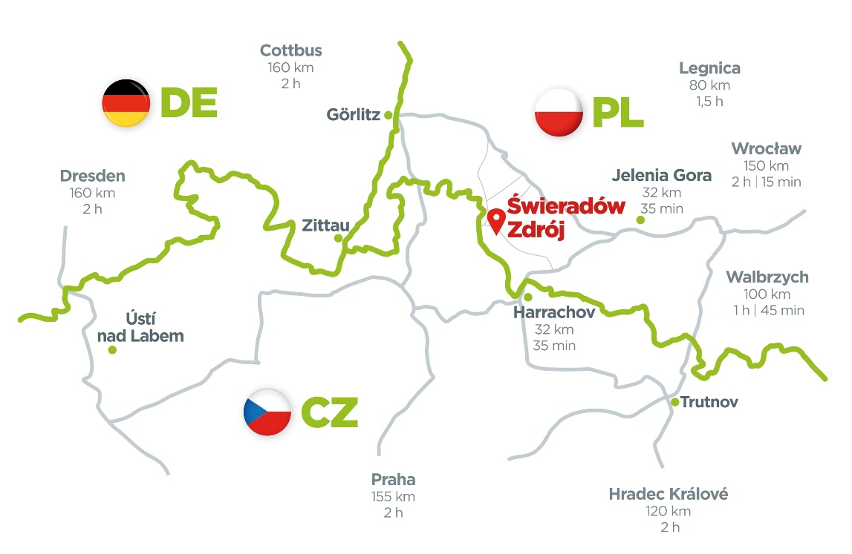
Osoba kontaktowa dla mediów: Oskar Bronicki, e-mail: bronicki@visitskywalk.today

